Лабораторная работа №3

Вариант 6

Задание 1.1

Добавить в таблицу dbo.Person поле EmailAddress типа nvarchar размерностью 50 символов;

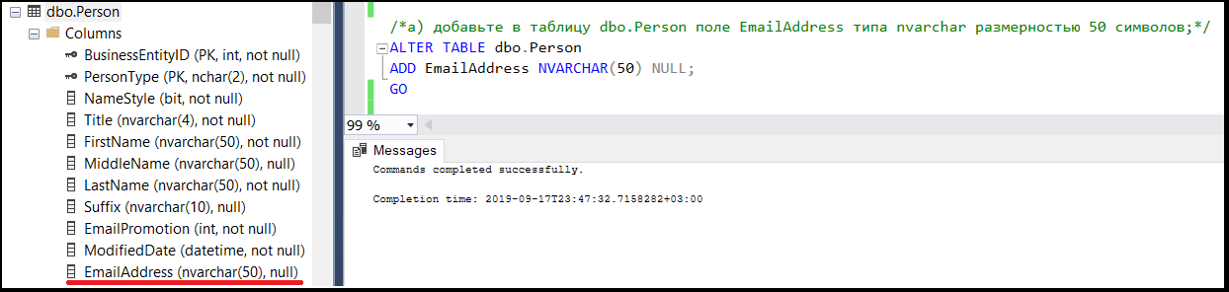

Задание 1.2

Объявить табличную переменную с такой же структурой как dbo.Person и заполнить ее данными

из dbo.Person. Поле EmailAddress заполнить данными из Person.EmailAddress;

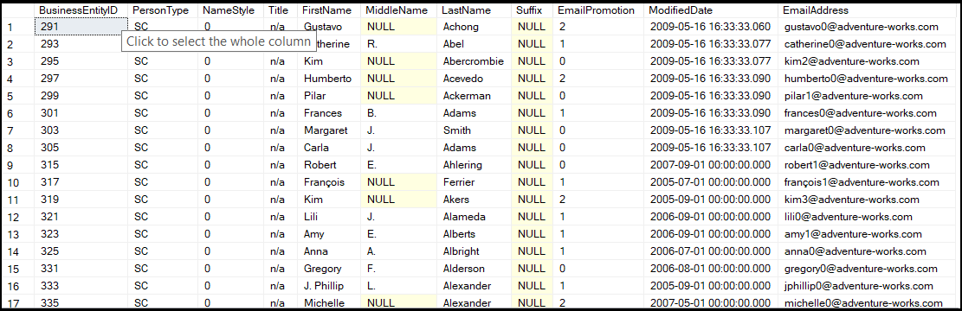

Задание 1.3

Обновить поле EmailAddress в dbo.Person данными из табличной переменной,

убрав из адреса все встречающиеся нули;

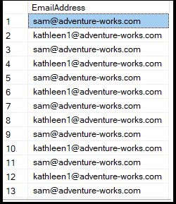

Задание 1.4

Удалить данные из dbo.Person, для которых тип контакта в таблице PhoneNumberType равен ‘Work’.

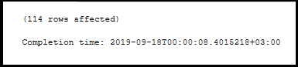

Задание 1.5

Удалить поле EmailAddress из таблицы, удалить все созданные ограничения и значения по умолчанию.

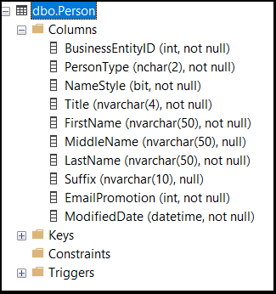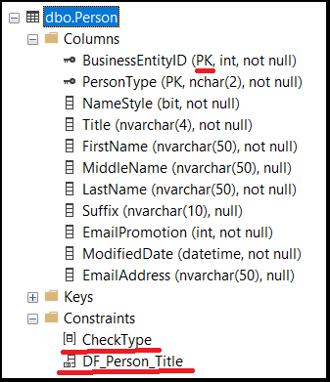

=>

Задание 1.6

Удалить таблицу dbo.Person.



